Министерство образования Республики Беларусь

Учреждение образования

«Белорусский государственный университет информатики

и радиоэлектроники»

Специальность «Программная инженерия»

Кафедра инженерной психологии и эргономики

Учебная дисциплина «Основы алгоритмизации и программирования»

ОТЧЕТ

по лабораторной работе №11

«Списки. Стек»

Вариант 27

Подготовил: Сивцов А.Д.

Проверил: Усенко Ф.В.

Минск 2024

**Цель работы:** сформировать умения и навыки написания программ с использованием стека, списков.

Задание: Загрузить данные из исходного файла в двунаправленный список. Сохранить двунаправленный список в контрольный файл. Упорядочить исходные данные по возрастанию. Перевести данные из двунаправленного списка в два кольцевых списка (один для четных чисел, другой для нечетных). Сохранить два кольцевых списка в два файла.

#include <iostream>

#include <fstream>

#include <list>

using namespace std;

struct Node {

int val;

Node* next;

Node(int _val) : val(_val), next(nullptr) {}

};

struct listloop {

Node* first;

Node* last;

listloop() : first(nullptr), last(nullptr) {}

bool is_empty() {

return first == nullptr;

}

void push_back(int _val) {

Node* p = new Node(_val);

if (is_empty()) {

first = p;

last = p;

return;

}

last->next = p;

last = p;

}

void print() {

if (is_empty()) return;

Node* p = first;

while (p) {

cout << p->val << " ";

p = p->next;

}

cout << endl;

}

Node* operator[] (const int index) {

if (is_empty()) return nullptr;

Node* p = first;

for (int i = 0; i < index; i++) {

p = p->next;

if (!p) return nullptr;

}

return p;

}

};

void sort(int arr[], int size)

{

for (int i = 1; i < size; i++) {

int j = i - 1;

while (j >= 0 && arr[j] > arr[j + 1])

{

swap(arr[j], arr[j + 1]);

j--;

}

}

}

int main() {

setlocale(LC_ALL, "RU");

list<int> lst;

const int size = 10;

int b[size];

fstream exod("exodus.txt");

if (exod.is_open()) {

int num;

while (exod >> num) {

lst.push_back(num);

}

exod.close();

}

else cout << "Ошибка!" << endl;

cout << "Данные из исходного файла:" << endl;

for (int num : lst) {

cout << num << ' ';

}

cout << '\n';

ofstream cont("control.txt");

if (cont.is_open()) {

for (int num : lst) {

cont << num << ' ';

}

cont.close();

}

else cout << "Ошибка!" << endl;

ifstream contr("control.txt");

if (contr.is_open()) {

int i = 0;

while (contr >> b[i]) {

i++;

}

contr.close();

}

else cout << "Ошибка!" << endl;

sort(b, size);

cout << "Сортировка по возрастанию:" << endl;

for (int i = 0; i < size; i++) {

cout << b[i] << ' ';

}

cout << '\n';

listloop even;

listloop odd;

ofstream oddfile("oddfile.txt");

ofstream evenfile("evenfile.txt");

for (int i = 0; i < size; i++) {

if (b[i] % 2 == 0) {

if (oddfile.is_open()) {

oddfile << b[i] << ' ';

}

else

{

cout << "Ошибка!" << endl;

}

}

else {

if (evenfile.is_open()) {

evenfile << b[i] << ' ';

}

else

{

cout << "Ошибка!" << endl;

}

}

}

oddfile.close();

evenfile.close();

for (int i = 0; i < size; i++) {

if (b[i] % 2 == 0) {

odd.push_back(b[i]);

}

else {

even.push_back(b[i]);

}

}

cout << "Кольцевой список нечётных\n";

even.print();

cout << "Кольцевой список чётных\n";

odd.print();

return 0;

}

Результат работы программы представлен на рисунке 1

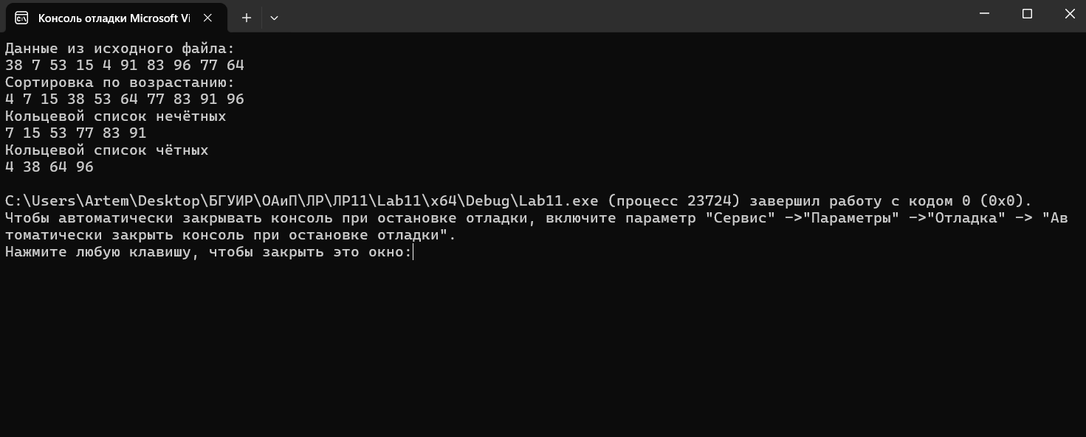

Рисунок 1 – Результат работы программы

Блок-схема работы программы представлена на рисунке 2.

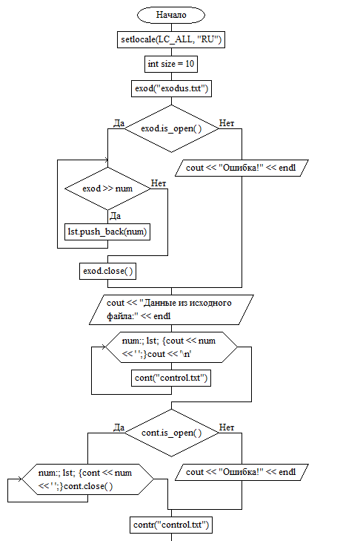

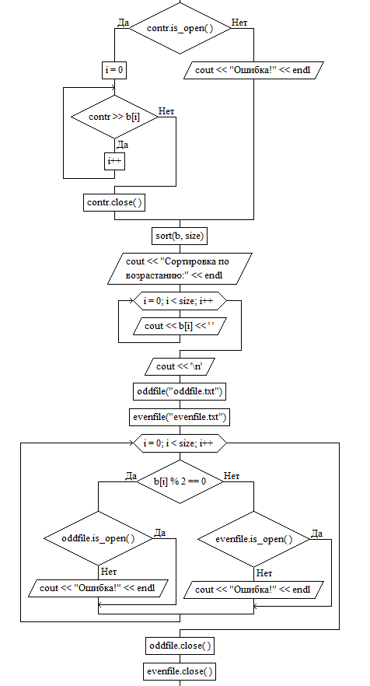

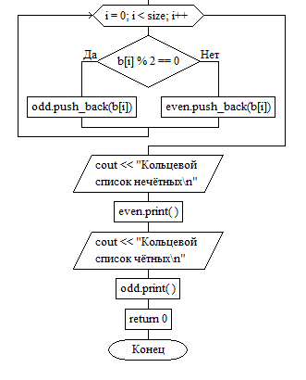

Рисунок 2

**Вывод:** в ходе выполнения работы была достигнута цель данной лабораторной работы: сформировать умения и навыки написания программ с использованием стека, списков.